***Федеральное государственное бюджетное образовательное учреждение высшего профессионального образования***

|  |  |
| --- | --- |
|  | ***«Московский государственный технический университет  имени Н.Э. Баумана»***  ***(МГТУ им. Н.Э. Баумана)*** |

ФАКУЛЬТЕТ ________________________________________________________

КАФЕДРА ___________________________________________________________

______________________________________________________________________

**Отчет**

**по лабораторной работе № __2__**

**Дисциплина: __Языки Интернет-программирования_____**

**Название лабораторной работы:** ____HTML, CSS________________

________________________________________________________________

Студент гр. _ИУ6-33Б**_ __________________ __Яныгин Д.С.___**

(Подпись, дата) (И.О. Фамилия)

Преподаватель  **__________________ __________________**

(Подпись, дата) (И.О. Фамилия)

Москва, 2020

**Задание 1:** Подготовьте разметку произвольного текста, содержащего не менее 10 строк (могут быть использованы материалы из лабораторной работы No 1) с использованием таблицы стилей. Продемонстрируйте выделение отдельных слов с помощью стилей, цвета и шрифта.

**LR2_1.html**

<!DOCTYPE html>  
<html lang="en">  
<head>  
 <meta charset="UTF-8">  
 <title>ЛР2_1</title>  
 <link rel="stylesheet" href="LR2_1.css"/>  
</head>  
<body>  
 <main>  
 <h1> <em>Алгоритмы. Числа Фибоначчи</em> </h1>  
 <p>  
 <span class="highlight">Числа Фибоначчи</span> — это наверное <span class="bald">самая простая</span> последовательность и практически каждый из нас ее знает: <em> 1, 1, 2, 3, 5, 8, 13… </em>  
 Формально их можно отобразить просто:  
 </p>  
 <p>  
 <strong>  
 F<sub>0</sub> = 0, F<sub>1</sub> = 1, F<sub>n</sub> = F<sub>n-2</sub> + F<sub>n-1</sub>, n >=2  
 </strong>  
 </p>  
 <p>Найти <strong>n-ое число</strong> Фибоначчи достаточно просто:</p>  
 <pre>  
 <code>  
 function fibonacchi(n){  
 if ( n == 0 ) return 0;  
  
 if (n == 1) return 1;  
 return fibonacchi(n-2) + fibonacchi(n-1);  
 }  
 console.log(fibonacchi(10));  
 </code>  
 </pre>  
  
 <p class="par2">  
 Простая рекурсивная функция, которая вызывает сама себя, пока не дойдет до момента когда <strong>n = 0</strong> или <strong>n = 1</strong>. Казалось бы, что тут сложного? <br>  
 Числа Фибоначчи очень часто используют как объяснение такого подхода как мемоизация. <strong>Мемоизация</strong> <span class="des"> — это подход, который позволяет нам сохранять результаты промежуточных решений, для того чтобы в следующих расчетах не повторять тоже самое. </span> <br>  
 Принцип невероятно прост, в данном случае мы выделяем массив — все значения которого <strong>== 0</strong>, и записываем все получившиеся вычисления, таким образом имеем следующий код: <br>  
  
 </p>  
  
 <pre>  
 <code>  
 var results = [0,1];  
  
 function fibonacchi(n){  
 if ( n == 0 ) return results[0];  
  
 if (n == 1) return results[1];  
  
 if (!results[n]){  
 results[n] = fibonacchi(n-2) + fibonacchi(n-1);  
 }  
 return results[n];  
 }  
 </code>  
 </pre>  
 </main>  
</body>  
</html> **LR2_1.css**

main {  
 padding-left: 10%;  
 padding-right: 10%;  
}  
h1 {  
 text-align: center;  
 font-family: sans-serif;  
}  
  
p {  
 font-family: 'Open Sans', Arial, sans-serif;  
 font-size: 110%;  
}  
  
code {  
 font-family: Monaco, 'MonacoRegular', 'Courier New', monospace;  
 font-size: 120%;  
}  
  
.highlight {  
 color: red;  
}  
  
.des{  
 background-color: lightgrey;  
}  
  
p.par2 {  
 font-family: fantasy;  
 font-size: 130%;  
}  
  
span.bald{  
 font-style: italic;  
}

**Результат:**

Рис. 1

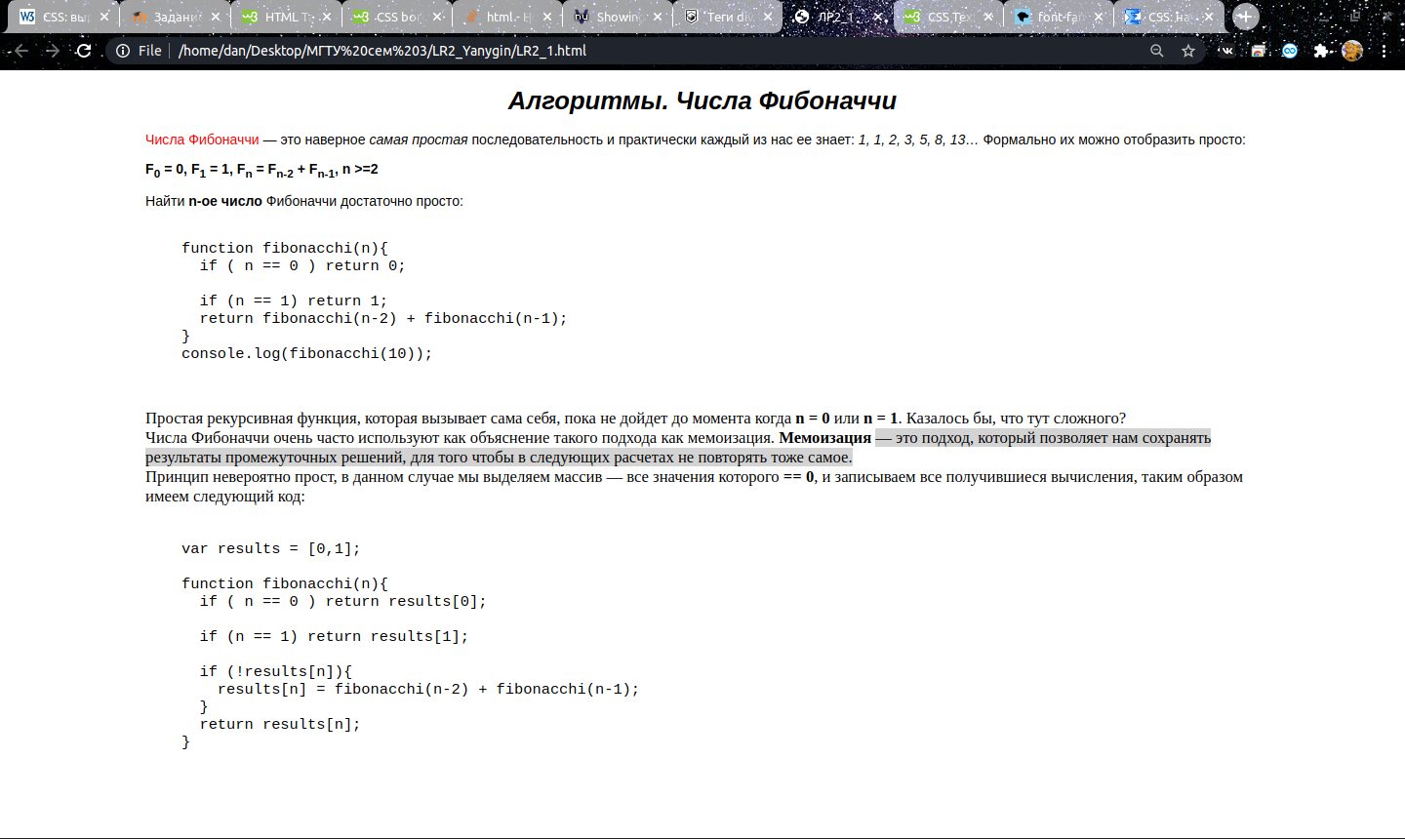

**Задание 2:** С использованием элементов div подготовьте разметку таблицы, например, содержащей фрагмент расписания.

**LR2_2.html**

<!DOCTYPE html>  
<html lang="en">  
<head>  
 <meta charset="UTF-8">  
 <title>Расписание</title>  
 <link rel="stylesheet" href="LR2_2.css"/>  
</head>  
<body>  
<table>  
 <tr>  
 <td class="t2">  
 <div class="t1">  
 <table class="t1">  
 <thead>  
 <tr>  
 <th>  
 День  
 </th>  
 <th>  
 Время  
 </th>  
 <th>  
 Предметы  
 </th>  
 </tr>  
 </thead>  
 <tbody>  
 <tr>  
 <td rowspan="6"><strong>ВТ</strong></td>  
 <td>08:30 - 10:05</td>  
 <td rowspan="2"></td>  
 </tr>  
 <tr>  
 <td>10:15 - 11:50</td>  
 </tr>  
 <tr>  
 <td>12:00 - 13:35</td>  
 <td><em>(лек)</em> Языки интернет-программирования <em>501ю</em></td>  
 </tr>  
 <tr>  
 <td>13:50 - 15:25</td>  
 <td><em>(лек)</em> Электротехника <em>501ю</em> <em></em>  
 </tr>  
 <tr>  
 <td>15:40 - 17:15</td>  
 <td><em>(сем)</em> Базы данных <em>427ю</em></td>  
 </tr>  
 <tr>  
 <td>17:25 - 19:00</td>  
 <td><em>(сем)</em> Электротехника <em>318</em></td>  
 </tr>  
 </tbody>  
 </table>  
 </div>  
 </td>  
 <td class="t2">  
 <div class="t1">  
 <table class="t1">  
 <thead>  
 <tr>  
 <th>  
 День  
 </th>  
 <th>  
 Время  
 </th>  
 <th>  
 Предметы  
 </th>  
 </tr>  
 </thead>  
 <tbody>  
 <tr>  
 <td rowspan="6"><strong>СР</strong></td>  
 <td>08:30 - 10:05</td>  
 <td><em>(сем)</em> Физика <em>323</em></td>  
 </tr>  
 <tr>  
 <td>10:15 - 11:50</td>  
 <td><em>(сем)</em> Языки интернет-программирования <em>427ю</em></td>  
 </tr>  
 <tr>  
 <td>12:00 - 13:35</td>  
 <td rowspan="4"></td>  
 </tr>  
 <tr>  
 <td>13:50 - 15:25</td>  
 </tr>  
 <tr>  
 <td>15:40 - 17:15</td>  
 </tr>  
 <tr>  
 <td>17:25 - 19:00</td>  
 </tr>  
 </tbody>  
 </table>  
 </div>  
 </td>  
 </tr>  
</table>  
</body>  
</html>

**LR2_2.css**

table.t1 {  
 border-collapse: collapse;  
 border: 3px solid black;  
 font-size: 110%;  
 padding: 10px;  
}  
  
table td, table th {  
 border: 3px solid black;  
 border-collapse: collapse;  
 text-align: center;  
 padding: 10px;  
}  
  
table td.t2 {  
 border: 0px solid black;  
}  
  
div.t1 {  
 padding: 50px;  
}

**Результат:**

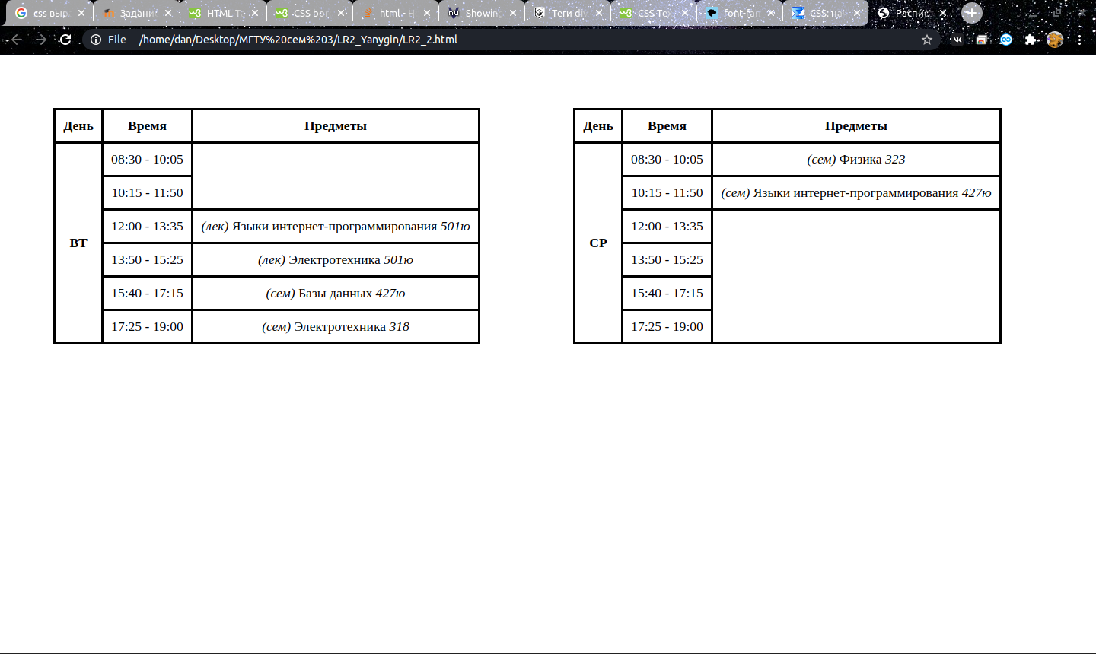

Рис. 2

**Задание 3:** Подготовьте разметку формы регистрации на произвольном сайте. Для расположения элементов используйте табличную верстку.

**LR2_3.html**

<!DOCTYPE html>  
<html lang="ru">  
<head>  
 <meta charset="utf-8">  
 <meta http-equiv="X-UA-Compatible" content="ie=edge">  
 <meta name="viewport"  
 content="width=device-width, initial-scale=1.0">  
 <title>ICS6 Bootstrap</title>  
 <link  
 href="http://e-learning.bmstu.ru/moodle/pluginfile.php/7546/mod_folder/content/0/bootstrap.min.css" rel="stylesheet">  
 <style>  
 html {  
 position: relative;  
 min-height: 100%;  
 }  
 body {  
 margin-bottom: 40px;  
 }  
 main {  
 margin-top: 15px;  
 }  
 footer {  
 height: 40px;  
 position: absolute;  
 bottom: 0;  
 width: 100%;  
 }  
 .my-primary {  
 background-color: #e3f2fd;  
 color: white;  
 }  
 </style>  
</head>  
<body>  
 <header>  
 <nav class="navbar navbar-expand-lg navbar-light my-primary" style="background-color: #e3f2fd;">  
 <a class="navbar-brand" href="#">Navbar</a>  
 <ul class="navbar-nav mr-auto">  
 <li class="nav-item active">  
 <a class="nav-link" href="#">Home  
 <span class="sr-only">(current)</span>  
 </a>  
 </li>  
 <li class="nav-item">  
 <a class="nav-link" href="#">Link</a>  
 </li>  
 </ul>  
 </nav>  
 </header>  
 <main class="container">  
 <div class="row">  
 <div class="col-4">  
 <img  
 src=" http://e-learning.bmstu.ru/moodle/pluginfile.php/7546/mod_folder/content/0/avatar.jpg"  
 alt="avatar" width="150" height="150">  
 </div>  
 <div class="col-8">  
 <p>Любой текст</p>  
 </div>  
 </div>  
 <form method="get">  
 <div class="row">  
  
 <div class="col-4">  
 <br>  
 <div class="row">  
 <div class="col-5">  
 <p>Name: </p>  
 </div>  
 <div class="col-7">  
 <input type="text" class="form-control" name="user_name"/>  
 </div>  
 </div>  
 <div class="row">  
 <div class="col-5">  
 <p>Email: </p>  
 </div>  
 <div class="col-7">  
 <input type="text" class="form-control" name="user_email"/>  
 </div>  
 </div>  
 <div class="row">  
 <div class="col-5">  
 <p>Password: </p>  
 </div>  
 <div class="col-7">  
 <input type="password" class="form-control" name="user_password"/>  
 </div>  
 </div>  
 <div class="row">  
 <div class="col-5">  
 <p>Date of Birth: </p>  
 </div>  
 <div class="col-7">  
 <input type="date" class="form-control" name="user_bd"/>  
 </div>  
 </div>  
  
  
 <div align="center">  
 <br>  
 <button class="btn btn-primary" type="submit">Submit</button></div>  
 </div>  
  
 <div class="col-4">  
 <table>  
 <thead>  
 <tr>  
 <th>  
 День  
 </th>  
 <th>  
 Время  
 </th>  
 <th>  
 Предметы  
 </th>  
 </tr>  
 </thead>  
 <tbody>  
 <tr>  
 <td rowspan="6"><strong>ВТ</strong></td>  
 <td>08:30 - 10:05</td>  
 <td rowspan="2"></td>  
 </tr>  
 <tr>  
 <td>10:15 - 11:50</td>  
 </tr>  
 <tr>  
 <td>12:00 - 13:35</td>  
 <td><em>(лек)</em> Языки интернет-программирования <em>501ю</em></td>  
 </tr>  
 <tr>  
 <td>13:50 - 15:25</td>  
 <td><em>(лек)</em> Электротехника <em>501ю</em> <em></em>  
 </tr>  
 <tr>  
 <td>15:40 - 17:15</td>  
 <td><em>(сем)</em> Базы данных <em>427ю</em></td>  
 </tr>  
 <tr>  
 <td>17:25 - 19:00</td>  
 <td><em>(сем)</em> Электротехника <em>318</em></td>  
 </tr>  
 </tbody>  
 </table>  
 </div>  
 </div></form>  
 <div class="row">  
 <div class="col">  
 <p>  
 Простая рекурсивная функция, которая вызывает сама себя, пока не дойдет до момента когда <strong>n = 0</strong> или <strong>n = 1</strong>. Казалось бы, что тут сложного? <br>  
 Числа Фибоначчи очень часто используют как объяснение такого подхода как мемоизация. <strong>Мемоизация</strong> — это подход, который позволяет нам сохранять результаты промежуточных решений, для того чтобы в следующих расчетах не повторять тоже самое. <br>  
 Принцип невероятно прост, в данном случае мы выделяем массив — все значения которого <strong>== 0</strong>, и записываем все получившиеся вычисления, таким образом имеем следующий код: <br>  
  
 </p>  
 </div>  
 </div>  
 </main>  
 <footer class="my-primary">  
 <div class="container">  
 <p class="footer-text" style="color: black;">Footer</p>  
 </div>  
 </footer>  
</body>  
</html>

**Вывод:**

Были изучены стили css, таблицы html и верстка с помощью открытых элементов bootstrap